Άσκηση 3

Νικόλαος Ανδρομιδάς 1084641

Κωνσταντίνος Τσιλιγιάννης 1084642

Screenshot από το σχηματικό

Εικόνα που περιέχει κείμενο, διάγραμμα, στιγμιότυπο οθόνης, αριθμός

Περιγραφή που δημιουργήθηκε αυτόματα

Screenshot pcb 2 layers

Εικόνα που περιέχει ηλεκτρονικές συσκευές, κείμενο, στιγμιότυπο οθόνης, οθόνη

Περιγραφή που δημιουργήθηκε αυτόματα

Screenshot 1 layer

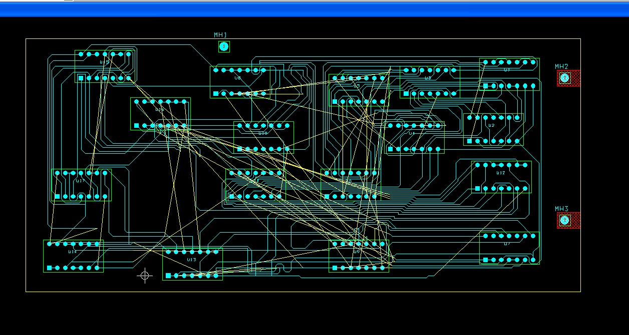

Παρατηρούμε ότι με ένα layer δεν μπορεί να γίνει σωστή διαδρόμηση. Εδώ βάλαμε ένα στιγμιότυπο που θεωρήσαμε ότι ηταν πιο καλό από τα υπόλοιπα που προσπαθήσαμε.